Je m’exerce – les appareils électroménagers

Exercice 1 :


230V
2,3A
230V

4,9A

Voici deux étiquettes de perceuses électriques. A l’aide de la formule P = U x i, calculer la puissance électrique (en W) de chaque perceuse et conclure sur la perceuse la plus puissante.

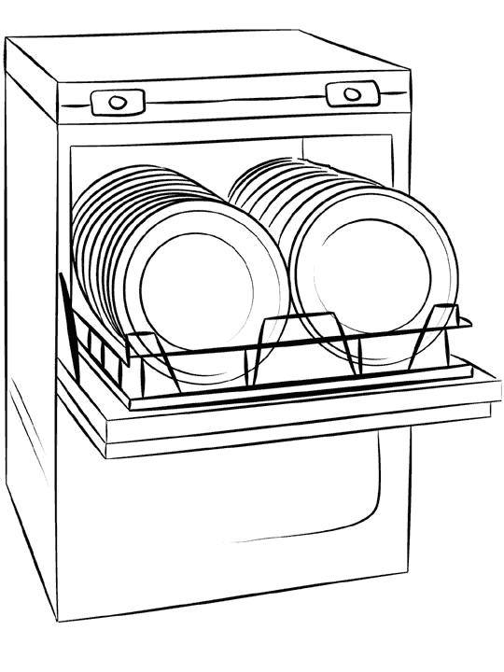
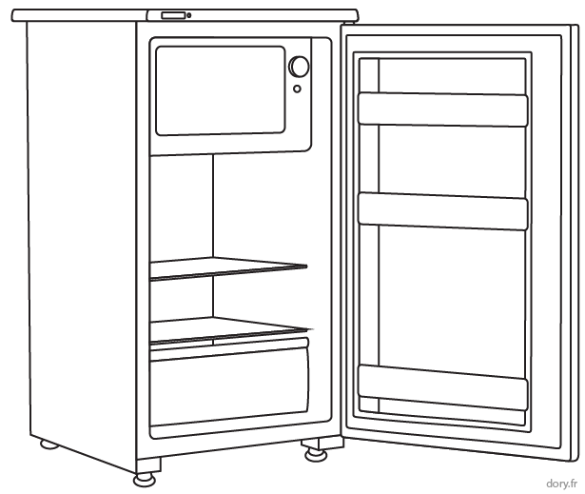
Exercice 2 :

On cherche à savoir quel est l’appareil ménager le plus consommateur d’énergie électrique à la maison. On hésite entre le lave-vaisselle (230V-13A) qui fonctionne 3h par semaine et le réfrigérateur (230V-0,4A) qui fonctionne 24h/24h.

- Calculer la puissance de chaque appareil.
- Calculer l’énergie consommée par chaque appareil pendant une semaine. On donnera les résultats en kWh. Conclure.

Exercice 3 :

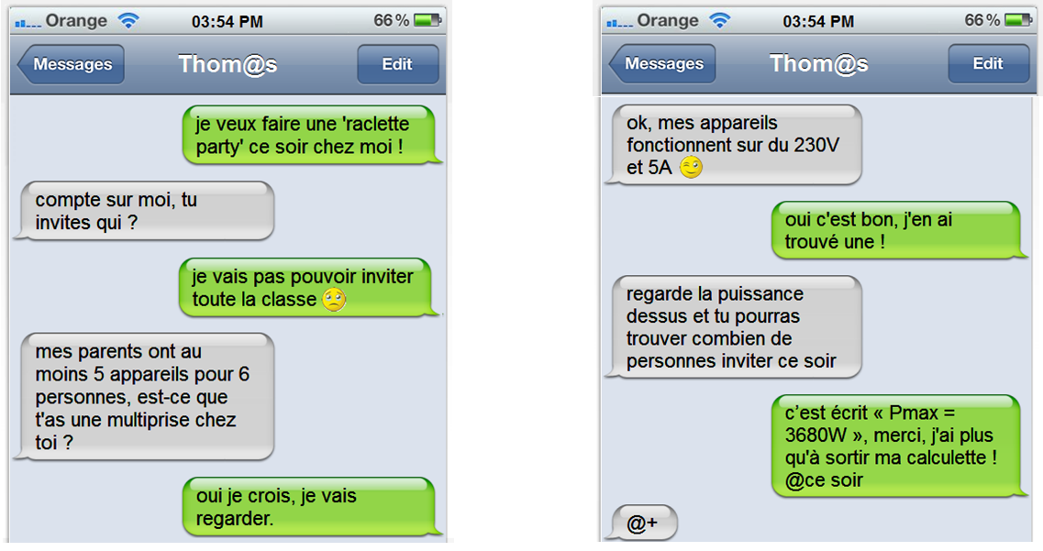

Thomas organise une soirée raclette chez lui. D’après cette conversation, combien d’amis pourra-t-il inviter ?
Je m’exerce – les appareils électroménagers

Exercice 1 :
230V
2,3A
230V

4,9A

Voici deux étiquettes de perceuses électriques. A l’aide de la formule P = U x i, calculer la puissance électrique (en W) de chaque perceuse et conclure sur la perceuse la plus puissante.

Exercice 2 :

On cherche à savoir quel est l’appareil ménager le plus consommateur d’énergie électrique à la maison. On hésite entre le lave-vaisselle (230V-13A) qui fonctionne 3h par semaine et le réfrigérateur (230V-0,4A) qui fonctionne 24h/24h.

- Calculer la puissance de chaque appareil.
- Calculer l’énergie consommée par chaque appareil pendant une semaine. On donnera les résultats en kWh. Conclure.

Exercice 3 :

Thomas organise une soirée raclette chez lui. D’après cette conversation, combien d’amis pourra-t-il inviter ?
CORRECTION

Exercice 1 :

Perceuse de gauche :
P = U x i = 230 x 4,9 = 1127W

Perceuse de droite :
P = U x i = 230 x 2,3 = 529W

La perceuse de gauche est plus puissante.

Exercice 2 :

- Puissance du lave-vaisselle :
P = U x i = 230 x 13 = 2990W

Puissance du réfrigérateur :
P = U x i = 230 x 0,4 = 92W

- Energie du lave-vaisselle :
E = P x t = 2990 x 3 = 8970 Wh = 9 kWh

Energie du réfrigérateur :
E = P x t = 92 x 24 x 7 = 15456 Wh = 15,5 kWh

Bien qu’il soit beaucoup moins puissant, le réfrigérateur est tout le temps en fonctionnement et donc il consomme plus d’énergie que le lave-vaisselle.

Exercice 3 :

Calcul de la puissance d’un appareil :
P = U x i = 230 x 5 = 1150 W

La multiprise supporte une puissance maximum de 3680W donc on calcule le nombre d’appareils que l’on peut brancher :
3680 / 1150 = 3,2 soit 3 appareils

Un appareil permet de recevoir 6 invités soit 3x6=18 invités au total mais il faut aussi compter Thomas ! Il pourra donc inviter 18-1=17 amis…

